Glow and Self-illum

之前看到self-illum希望带一些glow的效果。

目前做了两个版本的。一个是self-illum+glow在一起的。

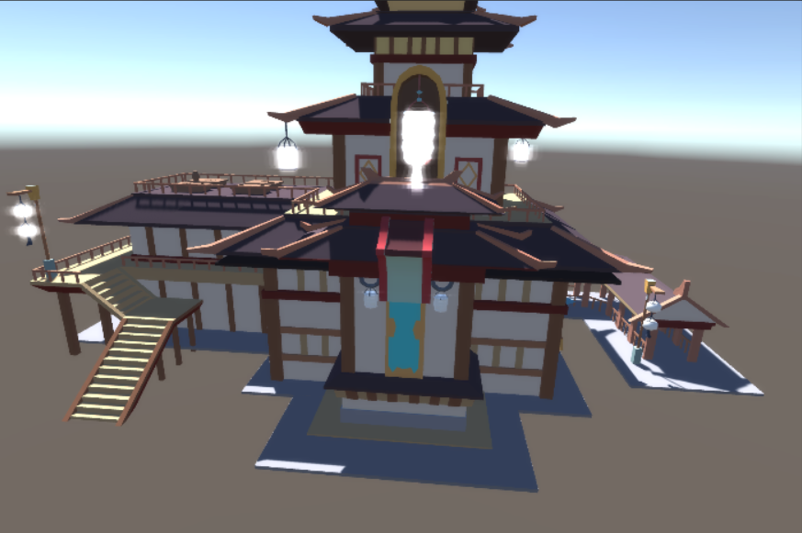

效果不是很理想，而且比较耗，比较复杂。

除非一些特殊情况，比如说和shader动画一致的闪光，用glow面片无法实现，否则不建议用这个。

感觉暂时用不到，所以不写它的文档。

我建议的做法是单独的self-illum + glow 面片

单独的Self-illum：

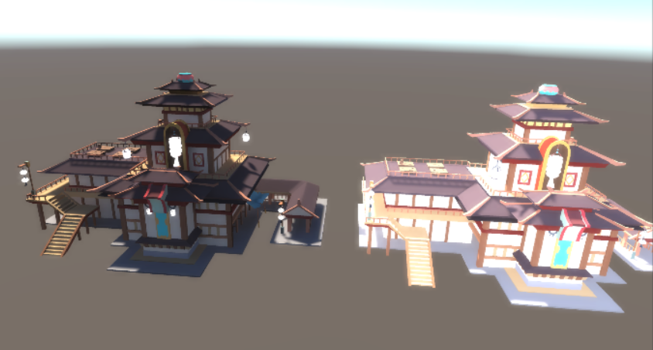

（上图看上去有一点点glow是因为摄像机上有bloom在）。

灯笼的self-illum

灯笼的self-illum是通过透明通道指定的：

贴图的alpha：

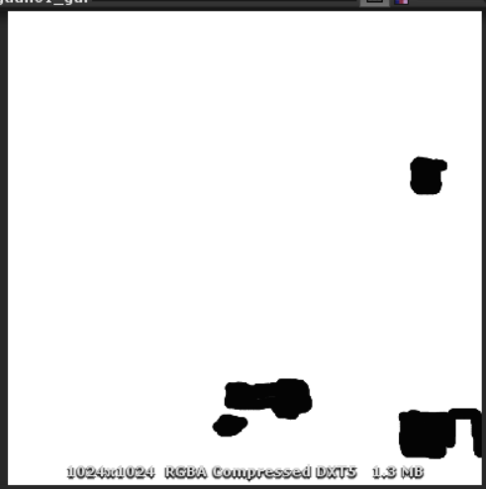

贴图的颜色指定了自发光颜色：

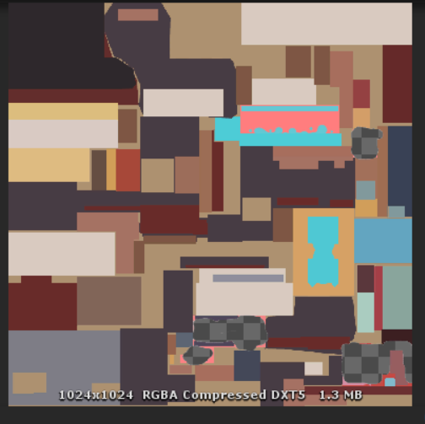

（目前透明的部分是白色的。）

除了贴图指定的自发光以外，还可以有add-color自发光，右边那个就是。（之前被选中建筑的自发光的需求。）

对应：

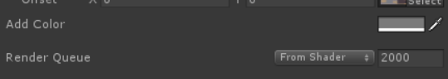

目前最亮可以到这么亮：

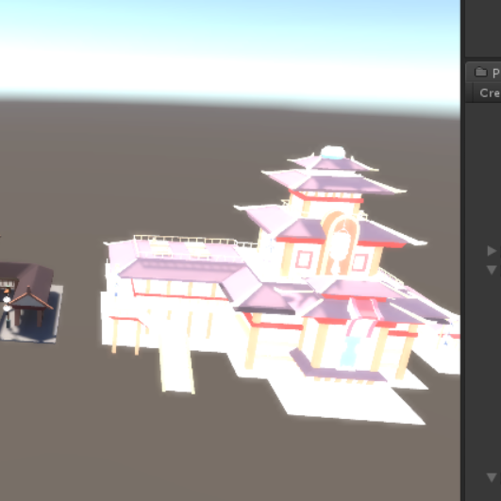

如果需要更亮的，可以再改。

也可以带颜色：

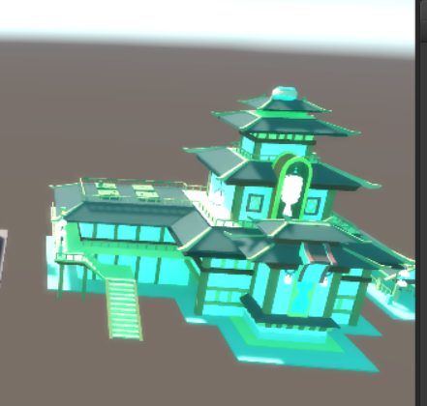

Glow 面片：

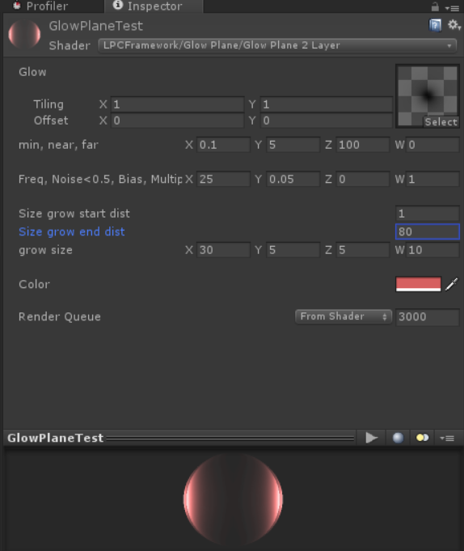

Glow贴图：

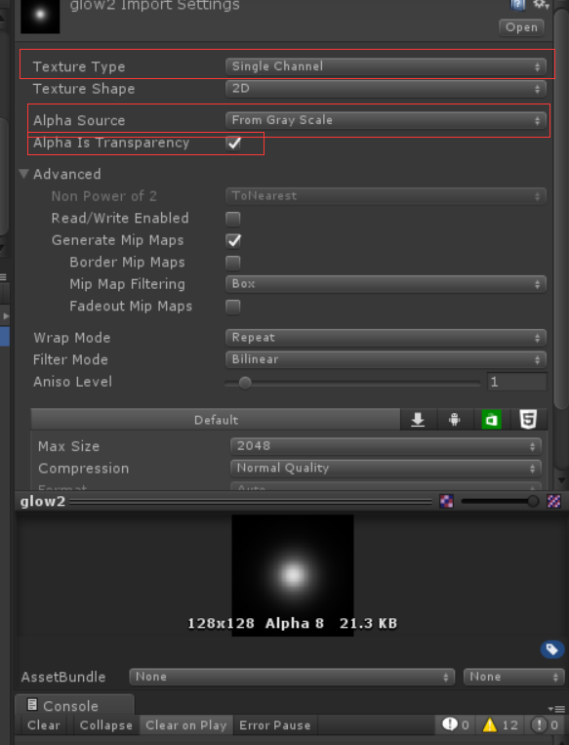

shader是面向摄像机的。

面片的大小只有x,y：

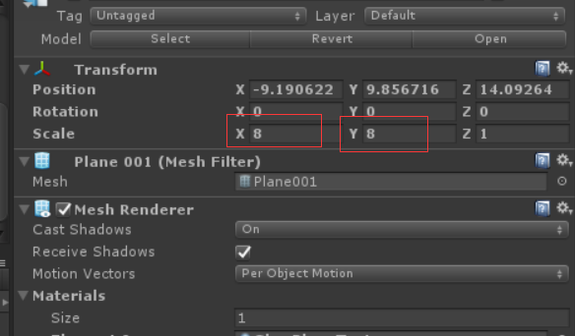

Mesh是一个”unit plane”。

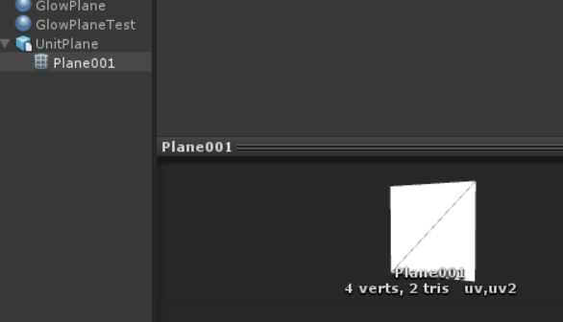

后面几个参数和距离有关。比如对于这5个：

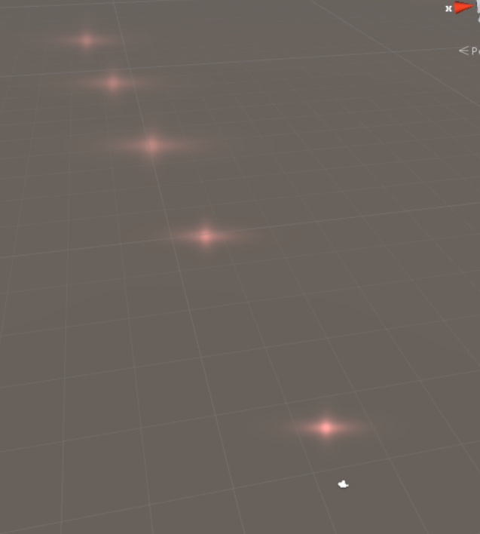

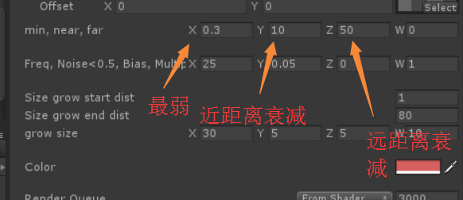

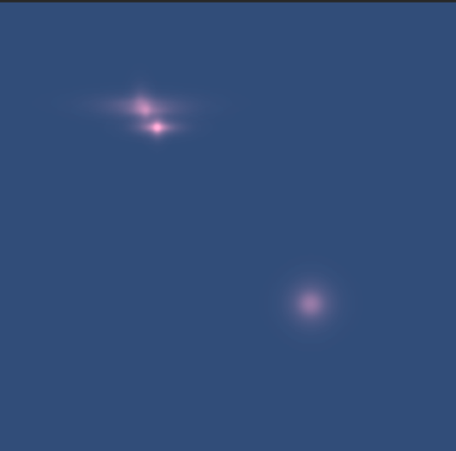

出来的效果是这样的。最近的已经快看不到glow了。

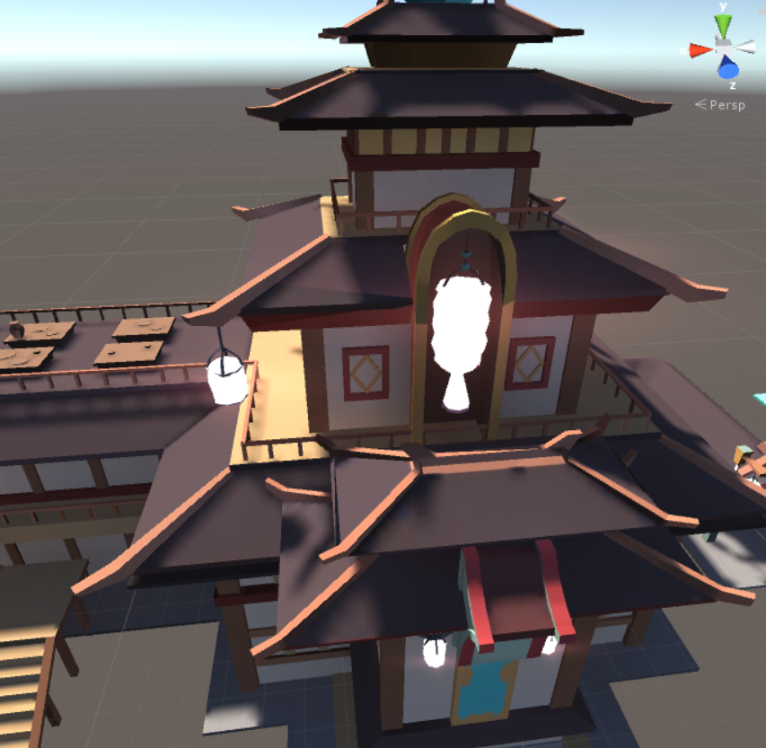

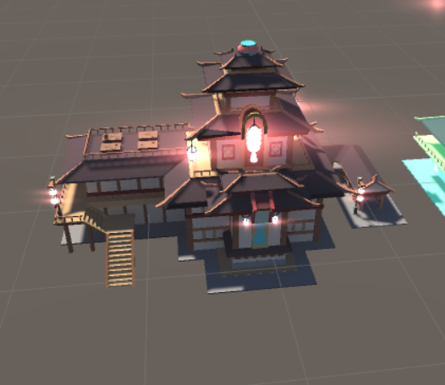

远近对比。

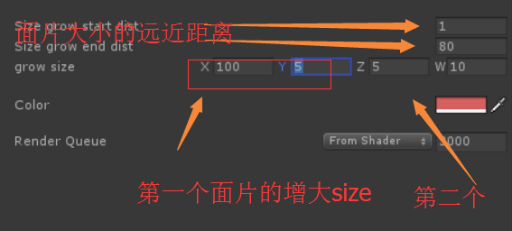

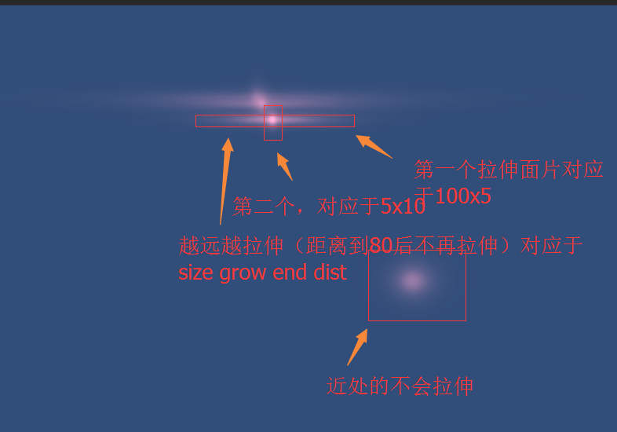

面片的亮度，和动态闪烁：

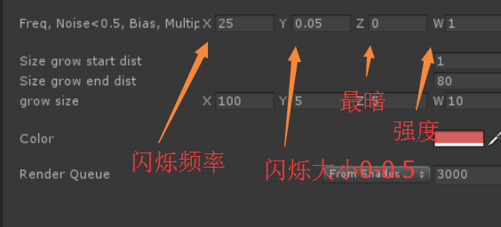

颜色和强度共同作用。

比如：

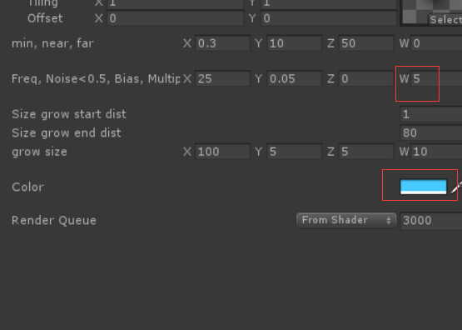

结果就是：

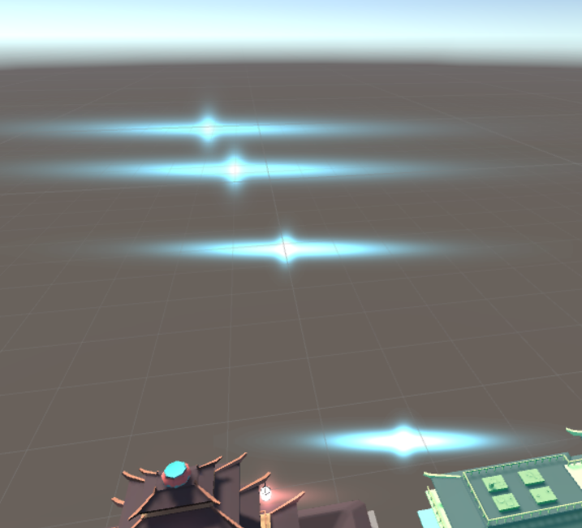

Simple Bloom：

在Bloom Optimize的基础上优化的。建议使用。

最后需要注意的是

（1）对于需要选中后才自发光的材质。打lightmap时不要加自发光。

比如：

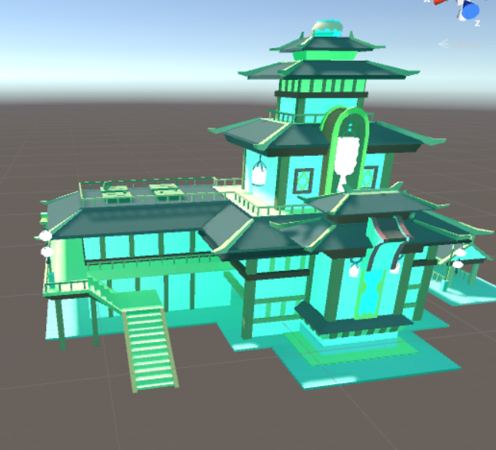

如果就这么打光了。

会变成绿色的影子：

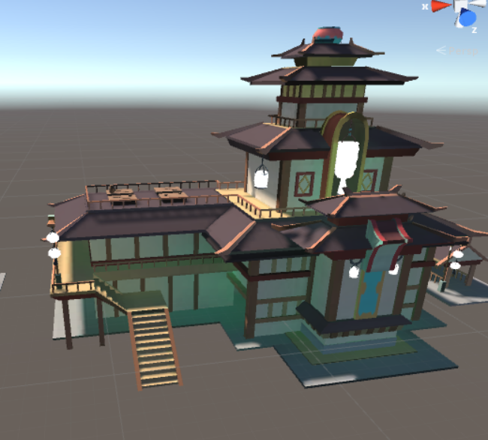

如果仅仅是选中状态闪烁成绿色，那么应该在黑色的时候打光。

（2）对于face camera的shader，不支持static batch。所以glow面片不能勾”static”。